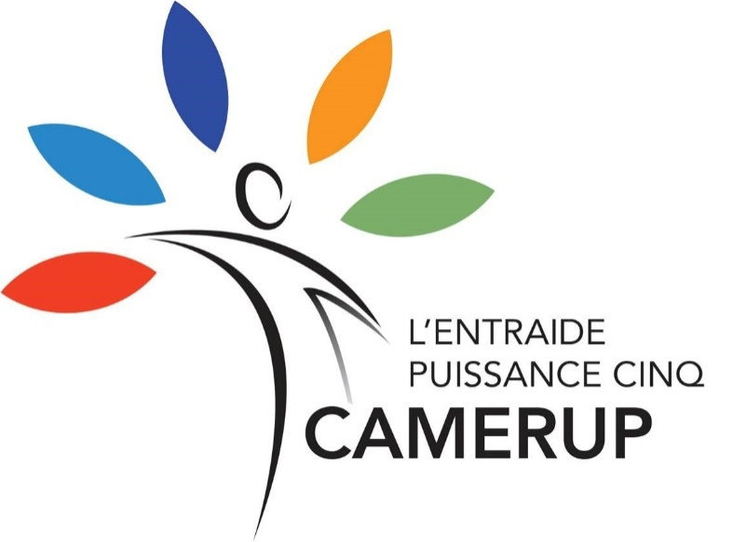

ARGUMENTAIRE POUR LES MEDECINS GENERALISTES
SUR LA PLUS-VALUE DES ASSOCIATIONS D’ENTRAIDE DANS L’ACCOMPAGNEMENT DES PERSONNES EN DIFFICULTE AVEC L’ALCOOL.

Siège social : 10, rue des messageries
75010 PARIS
Tél : 01 45 65 19 28
Mail : camerup@orange.fr

INTRODUCTION :

Ce document est un argumentaire à l’intention des professionnels de santé et plus particulièrement des médecins généralistes, pour expliquer la plus-value qu’apportent les associations et mouvements d’entraide, dans l’accompagnement des personnes en difficulté avec l’alcool, ainsi que de leur entourage et qu’ils sont un complément efficient dans le cadre de la « guidance » des patients dans leur démarche de soins.
Nos associations respectent bien évidemment la « Charte du parcours de santé » initiée lors de la Conférence Nationale de Santé en 2016, en respectant le choix du patient de prendre avec le professionnel de santé les décisions concernant sa santé.

PRESENTATION :

Les associations et mouvements d’entraide affiliées à la CAMERUP (Coordination des Associations et Mouvements d’Entraide Reconnus d’Utilité Publique) : Addictions-Alcool-Vie Libre, Alcool Assistance, Alcool Ecoute Joie et Santé, Amis de la Santé et Croix Bleue ont, en plus de la reconnaissance d’utilité publique, l’agrément national de représentants des usagers du système de santé dans les instances hospitalières ou de santé publique.
Certaines de nos associations de terrain en détiennent d’ailleurs l’équivalent régional délivré par leur A.R.S. (Agence Régionale de Santé), ce qui leur permet de siéger dans certaines instances comme par exemple les C.R.U. (Commissions de Réclamation des Usagers).
Par ailleurs, la CAMERUP est partenaire de la Direction Générale de la Santé et reçoit une subvention annuelle pour ses actions de prévention et d’accompagnement des usagers.
Les 5 associations conservent leurs spécificités sur le terrain, ce qui permet de proposer des modalités d’accompagnement variées aux personnes en difficulté ainsi que leurs proches, et de réunir les conditions optimales pour aborder leur parcours de soins, dans une écoute sans jugement, la plus appropriée à leurs envies et leurs besoins.
Nous nous situons dans l’une des orientations préconisées par le ministère des solidarités et de la santé : « de mieux articuler l’expertise, les compétences et les capacités d’intervention des associations avec celles des professionnels ».
Une charte de partenariat signée par la CAMERUP avec l’ANPAA (Association Nationale de Prévention en Alcoologie et Addictologie) préconise une collaboration sur les axes suivant :
- L’accompagnement de l’usager dans son parcours de soins et celui de son entourage.
- L’accompagnement de l’usager dans une démarche de réduction des risques et des dommages.
- Le rôle et la place du patient expert et son intégration dans les projets d’établissement notamment en CSAPA (Centre de Soins d’Accompagnement et de Prévention en Addictologie).
Si notre collaboration avec les professionnels de l’alcoologie, voire de l’addictologie ainsi qu’avec les sociétés savantes est actée et bien intégrée maintenant, il n’en est pas encore tout à fait de même avec les professionnels de premier niveau qui sont pourtant nos premiers interlocuteurs par patients interposés.
Afin d’optimiser la pertinence et les modalités d’accompagnement de ces patients, il nous semble important de formaliser notre collaboration avec la médecine de proximité avant, pendant et après l’entrée dans le parcours de soins.
Notre ambition n’est pas de nous substituer aux professionnels de santé mais bel et bien d’offrir des prestations complémentaires, comme l’écoute, et le soutien même en dehors des heures œuvrées, d’animer des groupes de paroles de type divers (malades, entourage, spécifiques femmes, etc.).
Notre expérience, notre connaissance de la maladie, des structures de soins, des réseaux d’addictologie nous permettent de proposer des options diverses aux malades en respectant toujours leur choix final en la matière.
Dans le cas d’un sevrage en milieu hospitalier, nous passerons toujours par la prescription du médecin généraliste du patient s’il en a un, et si possible, en l’y accompagnant physiquement pour lui permettre de parler de son problème de manière plus aisée.

OFFRE :

Afin de pouvoir offrir un relais au médecin généraliste, nous proposons notre collaboration pour accompagner et écouter toutes personnes en difficulté avec le ou les produits psycho-actifs pour une prise en compte efficiente de la pathologie, tant pour lui-même que pour son entourage, ceci en complémentarité des soins proprement dits.
Notre collaboration permet aux médecins de trouver un relais et d’orienter, pour éviter les ruptures de parcours à la fin des consultations.
Nos militants ont des formations en plus de leur expérience propre qui est un point fort et un exemple de possibilité de réussite de soins pour le patient.
Ces formations sont variées : addictologie, approche systémique, éducation thérapeutique du patient, entretien motivationnel ou encore réduction des risques et des dommages.

Certains de nos militants passent même un D.U. d’addictologie afin de devenir patient expert (ce qui est d’ailleurs une demande des professionnels en addictologie).

En outre ce partenariat doit permettre d’outiller le médecin généraliste afin que soient abordées systématiquement les questions d’alcool en consultation. La question de la consommation d’alcool doit également pouvoir être abordée sans réserve avec les femmes enceintes et celles en âge de procréer.

Afin de vous permettre de connaître les structures de proximité de nos associations dans votre secteur vous trouverez leurs coordonnées dans le cadre ci-après.

Vous pouvez également consulter le site www.camerup.fr pour trouver les coordonnées des associations de votre département (une seule adresse par association qui pourra vous préciser les coordonnées de la section la plus proche du lieu de résidence de la personne en difficulté).
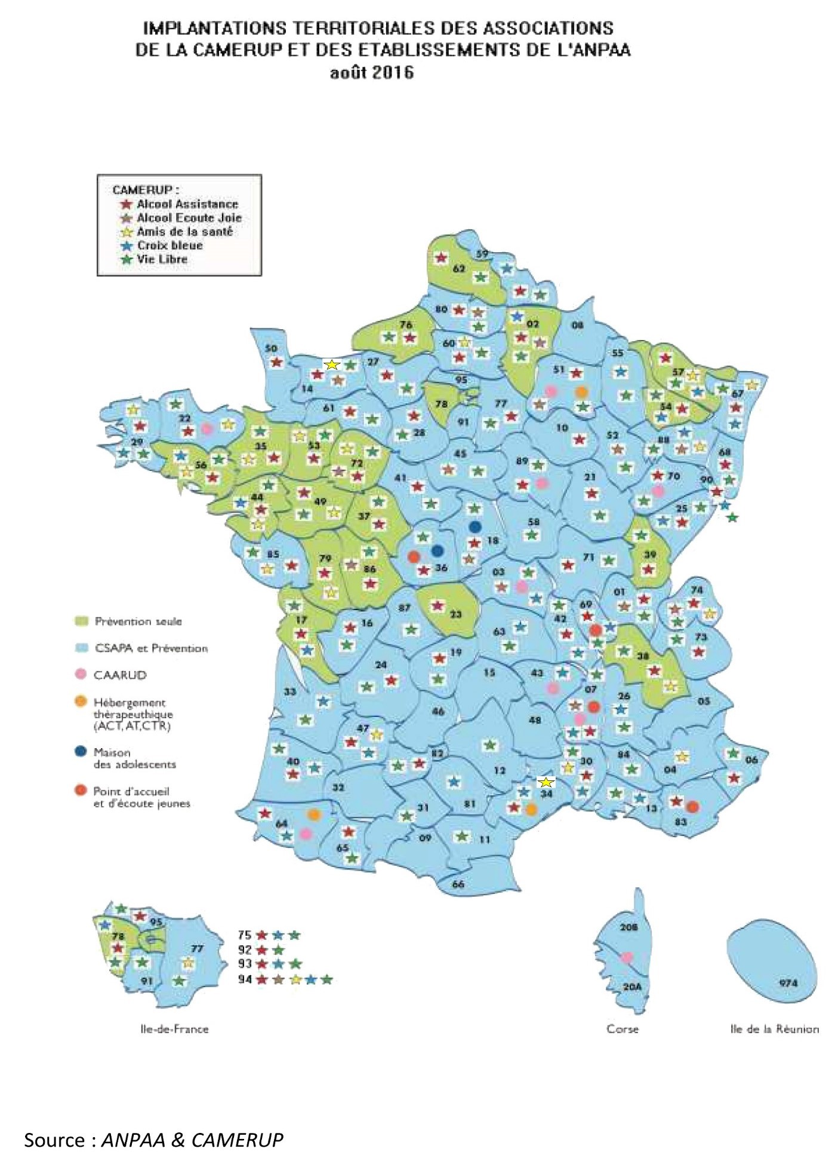
Lexique des acronymes utilisés dans ce document.

ANPAA : Association Nationale de Prévention en Alcoologie et Addictologie.
A.R.S. : Agence Régionale de Santé.
CAARUD : Centres d’Accueil et d’Accompagnement à la Réduction des risques pour Usagers de Drogues.
CAMERUP : Coordination des Associations et Mouvements d’Entraide Reconnus d’Utilité Publique.
C.R.U. : Commissions de Réclamation des Usagers.
CSAPA : Centre de Soins d’Accompagnement et de Prévention en Addictologie.
D.U. : Diplôme Universitaire.

Notes et précisions

N’hésitez pas à nous contacter pour plus de renseignements ou nous solliciter pour un accompagnement.
Un patient présente une problématique alcool ?
Demandez-lui s’il souhaite rencontrer quelqu’un !
Si oui, appelez nous.
Si non, laissez-lui nos coordonnées pour le cas où il changerait d’avis.

Les associations affiliées à la CAMERUP :
